|  |  |  |
| --- | --- | --- |
| Desenho de bandeira  Descrição gerada automaticamenteAVALIAÇÃO GLOBAL SOLUTIONS - 2023TECNOLOGIA EM BANCO DE DADOS | | |
| DISTRIBUTED CLOUD ARCHITECTURE **MARCUS MARTINS LEITE** | | |
| Nome 1.____________________________________________________  2.____________________________________________________  3.____________________________________________________ | RM 1. ______  2. ______  3. ______ | Série/Turma **_______** |

**Entregável:**

Documento com as evidências do provisionamento dos recursos: Virtual Machine, Virtual Network, Subnets, Banco de Dados, instalação do Azure Data Studio em máquina virtual VM02 para conexão ao banco via Azure Data Studio.

No início do documento deve constar o nome do grupo, RM e nome COMPLETO dos componentes do grupo em ordem alfabética.

Na entrega, deve constar:

• Evidências da criação dos recursos Azure – CLOUDPROVIDER: 2,5

• Evidências da instalação da ferramenta Azure Data Studio em máquina VM02: 2,5

• Evidências da conexão ao banco de dados através do Azure Data Studio: 2,5

• Evidências da criação/inserção/consulta das tabelas através do Azure Data Studio: 2,5

**Cenário:**

Provisionamento de uma Virtual Network (vnet01) e duas Subnets (Sub-WebServer e Sub-Database). Com a parte de redes criadas, provisionar as duas máquinas virtuais conforme arquitetura. As máquinas virtuais precisam ser de apenas 2 VCPUS cada, pois existe limite de recurso das contas de estudantes. Será necessário habilitar o acesso via RDP para as duas máquinas(Porta 3389). Liberar os ip’s públicos de cada máquina. Criar o SQL Server (SQL_GS_Server + RM) e após criar o banco de Dados SqlGS.

A VM02 deverá ser configurada com a ferramenta Azue Data Studio para acessar o banco SqlGS (Realizar o download da ferramenta, instalar e configurar o acesso ao banco).

Realizar a criação das tabelas, inserção de registros e consultas a partir da ferramenta Azure Data Studio.

Para a configuração da base de dados, siga as configurações iniciais abaixo. Configurações podem ser alteradas no momento da criação do recurso.

Configuração Sql Server

a) Basics

Server name: seu RM

Location: "East US" ou “Brazil South” depende do momento da criação

Authentication method: "Use SQL authentication"

Obs. Preencher as informações de usuário e senha

b) Networking:

Allow Azure services and resources to access this server: Yes

Configuração do SQL Database

a) Basics

Database name: seu RM

Want to use SQL elastic pool? : No

Workload environment: Development

Compute + storage: Standard-series (Gen5), 1 vCore, 32 GB storage, zone redundant disabled

Backup storage redundancy: Locally-redundant backup storage

b) Networking

Add current client IP address: Yes

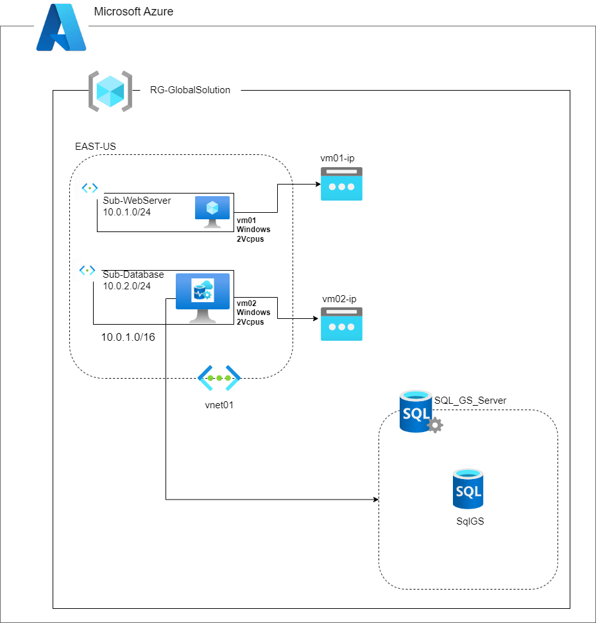



[https://learn.microsoft.com/pt-br/azure-data-studio/download-azure-data-studio?tabs=win-install%2Cwin-user-install%2Credhat-install%2Cwindows-uninstall%](https://learn.microsoft.com/pt-br/azure-data-studio/download-azure-data-studio?tabs=win-install%2Cwin-user-install%2Credhat-install%2Cwindows-uninstall%25)

Tabelas e registros a serem criados e consultados.

CREATE TABLE Clientes

( IdCliente NUMERIC (10),

Nome VARCHAR(60) NOT NULL,

SexoCliente CHAR(01) NOT NULL,

email VARCHAR(60) NOT NULL,

CONSTRAINT PK_Cliente PRIMARY KEY (IdCliente),

CONSTRAINT CH_Cliente CHECK (SexoCliente IN ('F', 'M'))

)

CREATE TABLE Documentos

( IdDocumento NUMERIC (10),

IdCliente NUMERIC (10),

TipoDocumento VARCHAR(25) NOT NULL,

NumeroDocumento VARCHAR(15) NOT NULL,

CONSTRAINT PK_Documento PRIMARY KEY (IdDocumento),

CONSTRAINT FK_IdCliente FOREIGN KEY (IdCliente) REFERENCES Clientes (IdCliente)

)

INSERT INTO Clientes VALUES(1, 'Jimi Hendrix', 'M', 'jimi@fiap.com.br')

INSERT INTO Clientes VALUES(2, 'Robert Plant', 'M', 'plant@fiap.com.br')

INSERT INTO Clientes VALUES(3, 'Amy Lee', 'F', 'amylee@fiap.com.br')

INSERT INTO Documentos VALUES(1, 1, 'RG', '44.888.123.4')

INSERT INTO Documentos VALUES(2, 2, 'CPF', '111.900.543-00')

INSERT INTO Documentos VALUES(3, 3, 'RG', '55.777.321.0')

**BOA AVALIAÇÃO E BOAS FÉRIAS!!!**

**Professor (a) MARCUS MARTINS LEITE**